以弗所古城开放空间的研究与启示*

李慕晓¹ 欧阳长铖²
- 西南大学历史文化学院、西南大学国家革命文物协同研究中心；
2.重庆工业职业技术大学，重庆，400715
通讯作者*: 李慕晓 E-mail：daisylmx@126.com

论文信息 | 摘要
关键字 | 课堂深度学习是落实核心素养导向教学改革的重要路径，其强调学习过程中的意义建构、思维参与与迁移应用。当前基础教育课堂教学仍存在浅层学习倾向，学生对知识的理解多停留于记忆与模仿层面，难以形成系统化认知结构与高阶思维能力。基于此，本文在梳理课堂深度学习内涵与教学要求的基础上，从目标设定、任务设计、课堂互动与学习评价四个维度构建课堂深度学习教学策略体系，并以某市高中语文教学为例开展教学实践，通过课堂观察、学习任务完成情况与学习表现对比等方式对策略实施效果进行检验。研究发现，所构建的教学策略体系能够有效提升学生课堂参与度，促进其问题分析、论证表达与知识迁移能力的发展，同时对教师教学设计与课堂组织能力提升具有积极作用。本文旨在为一线教师开展课堂深度学习提供可借鉴的教学策略框架与实践路径。
课堂深度学习；教学策略；课堂教学改革；核心素养；实践检验

以弗所（Ephesus）由古希腊人所建，曾是古代地中海世界的港口城市，也是基督教早期最重要的城市之一，更是古代商贸、文化、政治与信仰的中心城市，以悠久的历史与文化而闻名世界。以弗所古城遗址位于土耳其西部伊兹密尔省塞尔丘克镇，坐落于三面环山、一面临海的盆地之中，拥有良好的居住环境与便利的交通，地理坐标为东经27°20′26″，北纬37°56′29″。1863年以来，英国、德国、奥地利与土耳其等国陆续在此地开展考古调查与发掘活动，相关工作一直持续至今，基本揭示了以弗所建立、兴盛以及衰落的历史。据考古发现，古城格局保存基本完好，面积约662.61公顷，城内有城墙、廊柱街道、剧场、图书馆、浴室、市政厅、纪念碑等重要遗迹，还有陶器、石器、金银器、钱币等重要遗物。以弗所古城是古希腊、罗马帝国与早期基督教时期的特殊见证，是重要的古代城市标本，能够直观的展现城内建筑功能、复原居民生活情景，于2015年列入世界遗产名录。
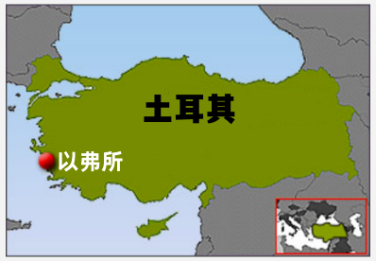  图1 以弗所古城位置图  图片来源：http://www.ephesus.ws/ | 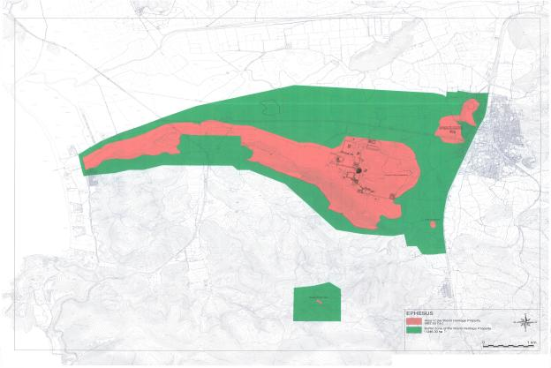  图2 以弗所古城区位图  图片来源：https://whc.unesco.org/en/list/1018/maps/
“城市的产生和发展是一个历史过程，是人类社会发展到一定阶段的产物”。开放空间（Open Space）亦然，其是“城市建筑实体外存在的开敞空间体，是人与人、人与自然进行信息、物质、能量交流的重要场所”。城市的营建不会首先规划开放空间，而是在城市演进过程中作为公众交往的载体逐渐形成，因此具有明确的社会功能，对城市结构与形态有重要影响。城市空间的开放程度往往与社会化程度与文明高度息息相关。以弗所古城历史悠久，历经社会、政治与宗教的变迁、城市形态的演变，逐渐形成具有明确开放空间的大都市。因此，本文以以弗所古城现存开放空间作为研究对象，尝试重现昔日以弗所城市形态及社会活动，进而揭示开放空间的产生原因与发展动力，在研究基础上强调对开放空间的保护，有助于进一步了解古代以弗所社会面貌、深化城市演变研究，对现代城市开放空间保护与规划具有一定现实意义。

一、以弗所古城开放空间的构成与类型
以弗所作为世界保存较为完好的古城遗址之一，留存丰富的物质和非物质文化遗产，在政治、社会、经济及宗教等多种因素共同作用下形成了现有的空间形态。“空间是物质形态和社会经济活动相互作用的媒介物”，以弗所古城开放空间作为城市系统的重要组成部分，包括古城边缘地带林地、农田及湿地等自然开敞空间体以及古城内由人工作用形成的广场、街道及喷泉等非自然开敞空间体。“这些空间由城市居民选择来从事个人或团体的活动”，具有开放性与公共性的特点。由于开放空间能够探讨人与空间的关系，“可与周围建筑空间产生互补关系，对城市空间的场所感和历史文化景观保护有很重要的意义”。
考虑到以弗所古城历经气候变化、海岸线后退以及自然环境的改变，关注古城现存边缘地带的自然开放空间意义不大，因此古城遗址内留存的非自然开放空间是研究的重点。以弗所古城现存开放空间主要是人工建造城市过程中逐渐形成并完善，根据基本功能与特征可分为四类：广场空间、步行空间、亲水空间以及组合空间。

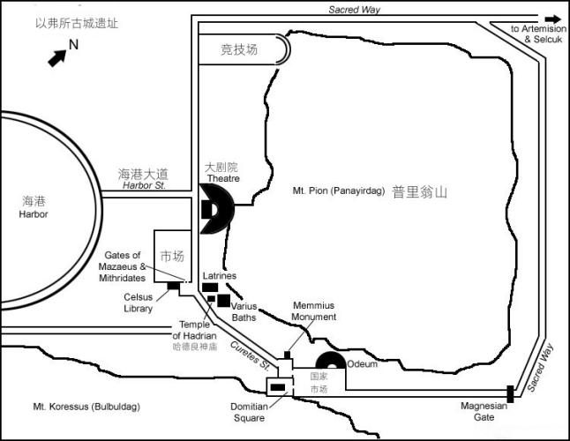
图3以弗所古城遗址平面图

1.1广场空间
广场空间主要由人工界面围合，空间形态较规则，以面状为主；分布特点有集中式、环状等。以弗所广场空间位于古城入口、中心与边缘处，功能性明确、能够有机组织城市空间与人的行为，是居民开展公共活动的重要聚集空间，包括纪念广场、商业广场以及文化广场等。
1.1.1竞技场广场（The Stadium Square）
竞技场广场是竞技场的组成部分，位于古城西部，临近古城北入口。以弗所竞技场始建于古希腊时期，翻新重建于罗马帝国时期。后被拆除，材料用于建造圣约翰大教堂（The Church of St. John）、房屋以及其他设施。近期考古发现了竞技场的大门，但是大部分遗迹未保留下来。未被拆除的竞技场为U型建筑，长约229米、宽约28米，广场入口位于西面，观众席则在南面，是当时居民开展体育活动的重要场所。
1.1.2 剧场体育馆广场（The Theatre Gymnasium Square）
剧场体育馆广场是剧场体育馆的组成部分，位于古城的西部，处于海港大道的起始点。剧场体育馆还被称为海港体育馆或Vedius体育馆，始建于公元2世纪，是以弗所古城重要的教育中心，是传授艺术、体育、文学、戏剧与演讲等知识的场所，还是罗马文化传播与传承的重要载体。广场空间是一块长约70米、宽约30米的空地，三面环建有盖圆柱，是当时重要的公共活动场所。
1.1.3大剧院广场（The Grand Theatre Square）
大剧院广场是大剧院的重要组成部分，位于普里翁山（Mt.Pion）山脚，面向海港大道。古代络绎不绝的人们从港口进入以弗所第一眼看到的就是大剧院。该建筑始建于希腊殖民时期，扩建于罗马克劳狄乌斯（Claudius）皇帝执政时期（公元41-54年），正式完工于图拉真时期（公元98-117年），可容纳25000多名观众，是古城独特的象征与繁荣的代表。公元4世纪，大剧院在地震中被毁，后修复了一部分。公元8世纪，大剧院作为城市的军事防御体系与城墙连接，广场前的建筑亦被改建为城堡。大剧院广场作为重要的展示舞台，是开展戏剧、音乐、政治与宗教活动的场所，至今保存完好，视听效果仍然尚佳。广场作为开放空间的职能至今存在，是每年5月以弗所文化艺术节举办的重要场所。
1.1.4市场（下市集）（The Agora）
市场（下市集）也被称为商业市场，是古代以弗所最重要的商贸中心，也是以弗所商业广场的代表性开放空间。该市场始建于公元前3世纪，保存的遗迹主体是卡拉卡拉（Caracalla）统治时期（公元211-217年）的。市场布局约为正方形，长约110米；有三处大门遗址，分别位于东北方大剧院的前面、西方连接海港入口以及南方靠近塞尔瑟斯图书馆（The library of Celsus）。三处大门皆有门廊，门廊中是成排的商店，市场北方无门、完全开敞、进出自由。市场中心能看到大理石柱等遗迹，原建有日晷、水钟以及数百座雕像。雕像目前只残留底部，但镌刻的铭文是揭示以弗所社会生活的重要线索。

1.2步行空间
步行空间是人工打造的地面与立面的连接空间，是重要的信息交流空间；空间形态不规则，以线状为主；分布特点有分散式、线性等。以弗所步行空间以商业步行街道为主，“是城市空间结构的骨架，与人类的经济社会活动密切相关”，其可达性与融合性是一个城市活力和实力的体现。
1.2.1海港大道（The Harbour Street）
海港大道也被称为阿卡迪乌斯（Arcadius）大道，是以弗所古城三大主街道之一，连接海边港口与城内大剧院，从海港卸下的货物由该大道运至城内各商铺；全长约530米，宽约11米，两侧为人行横道与商店。街道两边廊柱上设有街灯以供照明，街道尽头有“四柱纪念碑”。海港大道是古城商业区的关键空间体系，是被“完整连接并形成了一个让使用者有丰富体验的空间序列”。
1.2.2竞技场大道（The Stadium Street）
竞技场大道位于古城西端，连接竞技场与大剧院并与海港大道、大理石大道交汇。
1.2.3大理石大道（The Marble Street）
大理石大道是以弗所古城三大主街道之一，连接南面Magnesian门和北面Korressos门，向南通往阿尔忒弥斯神庙（Temple of Artemis）。大道始建于公元1世纪，曾多次遭到破坏，后于公元5世纪重建。沿路竖立着重要人物的大理石雕像，还有雕刻在大理石上皇帝的书信供人阅读。路面一处保留有最古老的“广告”之一，是由女人、一颗心、钱和一只左脚组成的妓院广告。
1.2.4马赛克人行道（The Mosaic--Paved sidewalk）
马赛克铺成的人行道地处古城的中心地带克里斯特商业街（The Curetes Street）的旁边，位于以弗所排屋（富人区Terrace House)）前面，是5—6世纪的行人区。
1.2.5克里斯特商业街（The Curetes Street）
克里斯特商业街以Curetes命名，是以弗所古城三大主要街道之一，最早的考古遗迹可追溯到公元前3世纪。拜占庭时期早期，克里斯特商业街进行了翻新。街道沿西北—东南轴延伸，连接赫拉克勒斯门（The Hercules Gate）和塞尔瑟斯图书馆，长约210米、宽约6.8—10米。道路由大理石制成，地下有发达的下水道系统，两侧装饰有圆柱和雕塑，包括众神使者赫尔墨斯、英雄赫拉克勒斯和胜利女神浮雕。街道战略位置十分重要，是古城商业区与政治区的交流纽带，也是通往阿尔忒弥斯女神庙朝圣线路的一部分。该道路坐落于狭窄山谷中，依照地形而修建，并没有遵循古希腊与罗马的网格道路规划。

1.3 亲水空间
亲水空间是以水作为空间的主要结构体系，按照点、线、面形式来布置形成特色的水景空间，从而丰富空间层次、体现城市生命力，一般包括喷泉、人工湖等水景。以弗所亲水空间位于古城中心处，以喷泉为主，能够为居民提供观赏空间、增加城市亲民性，也为古城提供流动、干净的用水资源，拉近人与空间的关系、丰富古城的内涵。
1.3.1图拉真喷泉 （The Fountain of Trajan）
图拉真喷泉于公元2世纪为纪念罗马帝国图拉真皇帝而建，位于克里斯特商业街的北侧，主体建筑高约12米，长约20米，宽约10米。巨大的图拉真皇帝雕像放置于水池上方，水从雕像的底座流向喷泉。喷泉周围装饰有阿佛洛狄忒、狄俄尼索斯、萨提尔和皇帝一家的雕像以及圆柱。如今，图拉真喷泉在一堆乱石残堆之中，只有图拉真皇帝雕像的脚与石柱支撑起的标志性山型立柱被保留下来。
1.3.2波里奥喷泉（The Fountain of Pollio）
波里奥喷泉位于国家市场（上市集The State Agora）的南部，是当时重要的居民公共活动场所，由富裕的以弗所人Pollio与其家人设计、建造于公元97年。遗迹保留有高拱门以及众多装饰雕像，其中一些雕像被认为是在地震后从伊西斯神庙（Isis Temple）拿来修复喷泉的。奥德斯修（Odysseus）和波利夫莫斯（Polyphemus）雕像组曾经放在水池中，如今在以弗所博物馆（Ephesus Museum）展出。
1.3.3 以弗所供水站（The water palace）
以弗所供水站也叫Hydrekdocheion供水站或Laecanius Bassus喷泉，公元1世纪由以弗所州长盖乌斯.拉卡纽斯.巴斯苏斯（Gaius Laecanius Bassus）督建。供水站蓄水池面积约105平方米，其中三面建有精美建筑，曾装饰海神特里顿和缪斯女神的雕像。该供水站是塞利斯蒂乌斯.波利奥渡槽的终点，主要有三个水源运送点，分别是库萨达斯（Kuşadası）的肯切里奥斯（Kencherios）（42公里），马纳斯（Çamlık）村的Çamlık乡村小溪（15公里）以及凯斯河（Cayster River）（20公里）。

1.4 组合空间
组合空间主要是上述各种开放空间的组合，空间形态不规则，分布特点有分散式、环状等。以弗所组合空间功能性明确，能够连接上述开放空间，是重要的综合空间体系，包括供水系统与排水系统。
1.4.1供水系统
以弗所古城的水利系统发达，保存下来的主要是罗马帝国时期的遗迹。供水系统主要有四条，分别是舍林杰（Şirince）供水系统、代尔本代雷（Derbentdere）供水系统、代伊尔门代雷（Değirmendere）供水系统、卡亚珀纳尔（Kayapınar）供水系统。古城的供水系统分为公用与私用，大量水源通过供水管道分配给公共区域与公众用水，如喷泉、蓄水池、街区用水、体育场、剧院、浴场用水等；再通过喷泉、浴场、私人住宅等端口进行私人用水的二次分配，如部分水源通过喷泉由居民取走，作为饮用水和生活用水，还有部分水源会直接输往贵族私人宅邸。
1.4.2排水系统
排水系统有明渠与暗渠，明渠包括街道两侧的大型排水沟渠、排水池等；暗渠则是地下排水系统，如排屋的排水管道系统、浴场排水系统等；排水系统最终排向海港区的港口区域。
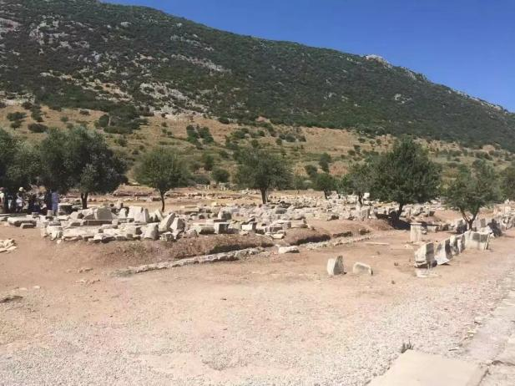  图4 市场The Agora（拍摄者：李慕晓） | 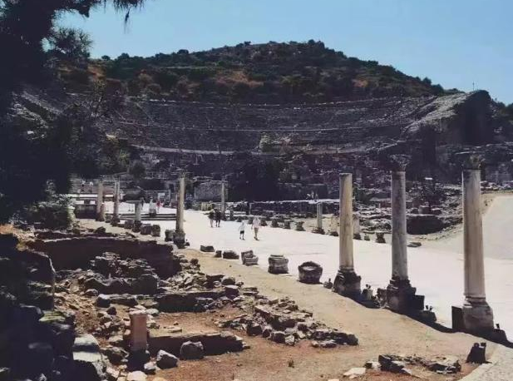  图5 海港大道Harbor Street（拍摄者：李慕晓）
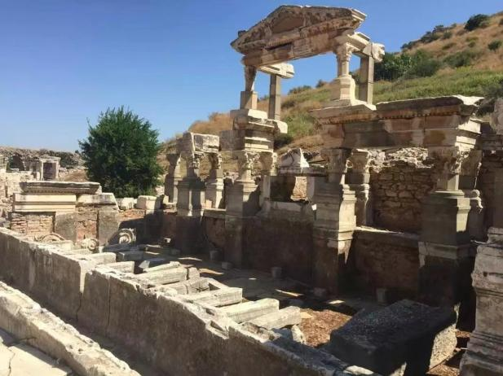  图6图拉真喷泉Trajan Fountain（拍摄者：李慕晓） | 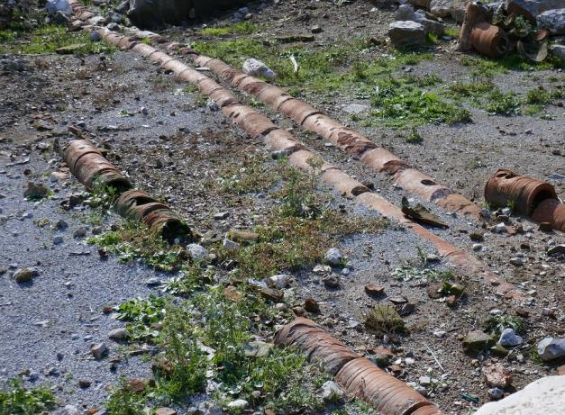  图7排水系统Freshwater Pipes（拍摄者：李慕晓）

二、以弗所古城开放空间的产生与发展
以弗所古城开放空间是古城形象的代表，象征着空间秩序的合理性，促进了公共活动的发展，增强了人口的集聚与城市的活力，其产生与发展是一种复杂的经济、社会、文化的动态过程。

2.1产生原因
以弗所古城开放空间的产生与古城历经的政治、宗教变迁与社会结构改变关系密切，城市地位的提升使开放空间的功能性与重要性日益突出。开放空间产生最主要的原因有三点：一是人口的集聚与城市的扩张；以弗所大规模的城市建设始于取代帕加马这一时期并成为亚细亚行省的首府和罗马总督居住地，城市地位的提升以及政治、商业、社会的发展让人口大量集聚于此。经过一段时间的发展，以弗所逐渐成为亚细亚行省的经济、政治与文化中心，人口数量达到顶峰、城市迅速扩张、大量的建筑修建而成，开放空间也逐渐产生并为公众开展公共活动服务，如剧场体育馆广场、大剧院广场与克里斯特商业街等。二是港口贸易的繁荣与经济的发展；以弗所不仅是罗马时期重要的商贸与经济中心，还是东西陆地要道与地中海之间的纽带，有着地中海最受保护的商业港口，可从海上直达城市入口。为配合港口的开放与发展规划修建了海港区，也是存在大量开放空间的重要区域。以弗所的城市繁荣离不开港口贸易，逐渐形成的开放空间也为港口商贸提供便利，如海港大道、市场等。三是宗教的复杂化与神圣化；以弗所的城市规划与宗教信仰密切相关，两个具有同等重要的统治宗教影响着城市的规划与建设，分别是阿尔忒弥斯与皇帝崇拜体系。皇帝崇拜提高了以弗所的宗教地位，并影响了以弗所的建筑风格，开创了一种不同于希腊传统的建筑风格。皇帝崇拜占据城市中心，影响着城市的布局，开放空间的布局也因此分为皇帝崇拜所在的神圣区与世俗区，如图拉真喷泉与波里奥喷泉。

2.2 发展动力与趋势
开放空间是随着城市的发展而发展，与城市一样是复杂的有机体，是“诸多因素在这个巨大的物质载体中汇集、融合、发酵、合成，产生出新的不同于原来的物质、能量、信息和社会因素”。这些因素共同组成推动城市开放空间发展的动力因素，并随着城市的扩张与发展逐渐呈现多元化的趋势。以弗所古城开放空间的发展动力有其历史性与独特性并受社会需求驱动，在不同的发展阶段动力的比重不同。
以弗所古城和城内开放空间的建立与发展离不开自然资源的支持，自然因素如地质、地貌、水文、区位、交通等是贯穿不同发展阶段的基本动力，直接影响以弗所古城的兴衰。发展的早期阶段，开放空间更多依赖政治、宗教、区位因素，经济、社会、文化与人口等因素所占比重较小、发挥的作用不明显。政治与宗教因素在开放空间的发展中扮演着重要角色，特别是早期阶段开放空间的功能性基本由其主导。如大理石大道、大剧院广场以及图拉真喷泉等开放空间的早期发展主要是为政策执行以及宗教信仰服务。发展的中期阶段，开放空间主要由经济与社会因素主导。海港贸易带来的经济与人口增长是城市发展与繁荣的直接体现，经济与社会因素也成为该阶段开放空间发展的最主要动力。市场、海港大道、克里斯特商业街以及供排水系统逐渐完善并发挥重要功能，不仅有机组织城市空间和人的行为、提供公共活动场所，还维护人与自然环境的协调，并能改善交通、便利运输。发展的后期阶段，自然与战争因素则成为制约以弗所古城以及开放空间发展的关键因素。公元7世纪以后，由于遭受入海港口淤塞、战争重创、地震灾害、神庙被毁等多重打击，开放空间的公共性、功能性与可达性皆受到影响，再加上城市赖以生存的海上贸易条件和宗教地位不复存在，人口流失、经济萎靡以及社会需求减退，因此逐渐失去发展动力而没落。
以弗所古城开放空间的发展过程中，有的因素始终发挥推动作用，如经济、宗教与政治因素；有的则是促成其波动式发展的最大原因，如自然、人口与战争因素。“发展动力因素存在着相互支撑与相互制约的现象”，并且逐渐发展为多因素共同推动，趋势呈现多元化与复杂化。发展的早期与中期阶段整体上来说因素之间的相互支撑作用、相互制约作用都呈现出稳定、平衡的状态，因此开放空间才能健康的发展起来。后期阶段，稳定与平衡被打破、复杂性增加，开放空间无法发挥其功能与作用，逐渐被废弃。

三、结语与启示
以弗所古城开放空间作为以弗所城市系统的重要组成部分，随着城市的发展而产生并发展，其类型包括广场空间、步行空间、亲水空间以及组合空间。开放空间不仅是古城形象的代表，象征着空间秩序的合理性，还促进了公共活动的发展，增强了人口的集聚与城市的活力。开放空间的产生与古城历经的政治、宗教变迁与社会结构改变关系密切；而发展动力有其历史性与独特性并受社会需求驱动，在不同的发展阶段动力的比重不同，如早期阶段时政治、宗教、区位是关键因素、中期阶段则由经济与社会因素主导、后期阶段自然与战争因素则成为制约发展的因素。动力因素之间的相互支撑作用、相互制约保持平衡状态则促进开放空间发展，一旦失衡开放空间就无法发挥其功能与作用。
因此，通过研究以弗所古城开放空间的构成与类型，揭示其产生原因与发展动力，强调开放空间的功能性与重要性，对现代城市开放空间融入城市的发展与变迁中，实现动态可持续发展有一定的启示。首先，开放空间的保护与规划是平衡城市协调发展的“骨架”；应该将开放空间纳入城市系统发展中进行整体规划，不能片面放大某个开放空间的功能，要平衡好开放空间系统与交通、公共服务、市政基础设施系统的关系。其次，开放空间的保护与规划是城市可持续发展的关键环节；开放空间的高品质与人性化设计能够促进城市的美观、繁荣与生态建设，满足居民生活需求。最后，开放空间的保护与规划是串联城市历史文化资源、传承城市记忆的载体。开放空间能够满足多样化的空间活动、维持并强化城市特征，解决历史遗产碎片化、孤岛化等问题，是平衡城市历史文化价值传承与现代化发展的重要空间载体。
参考文献
[1]张箭.若干著名古代基督教圣城之地望考[J].中国历史地理论丛,2018,33(03):93.
[2]程建雪. 试析罗马统治时期以弗所的城市布局[D].河北大学,2020:1,42.
[3]刘恺希.集聚型城市开放空间形态模式与系统建构[D].西安建筑科技大学,2018:7,64.
[4] HILLER B. Between social physics and phenomenology: Explorations towards an urban
synthesis[M]. ln: 5th Space Syntax Symposium, 2005.
[5] 孙培博,刘宁京.国外不同尺度开放空间规划研究与借鉴[J].中国园林,2021,37(S1):19.
[6] LYNCH K. The image of city[M]. [S.l.]: [s.n.], 1960.
[7] 王智珊,刘凌云.格拉斯哥开放空间战略及其对我国的启示[C]//.面向高质量发展的空间治理——2021中国城市规划年会论文集（11城乡治理与政策研究）,2021:635.
[8] 刘成鑫. 基于空间句法的平遥古城空间形态保护与更新研究[D].太原理工大学,2021:5.
[] 刘恺希.集聚型城市开放空间形态模式与系统建构[D].西安建筑科技大学,2018:7,64.
[] 程建雪. 试析罗马统治时期以弗所的城市布局[D].河北大学,2020:42.
[9] 段汉明, 杨大伟.城市系统复杂性的数学描述初探[J].人文地理.2007(3):112.
[10] 周月辉. 西部地区城市发展动力因素研究[D].天津大学,2016:43.
[11] 吕婉玥. 基于HUL的历史城镇开放空间更新规划研究——以扬州历史城市为例[C]//.面向高质量发展的空间治理——2020中国城市规划年会论文集（09城市文化遗传保护）,2021:593.

* 第一作者简介: 李慕晓，（1991—），女，博士后，E-mail:daisylmx@126.com 通讯作者: 欧阳长铖，（1983—），男，博士研究生，E-mail:ouyangcc@cqipc.edu.cn

